أختر الأجابة الصحيحة
- عند إذابة 5.13 جم من X ( OH )₂ في 6 لتر من الماء النقي و كانت PH للمحلول الناتج 12 فيكون الوزن الذري للعنصر X يساوي ( 135 , 137 , 56 , 180 , 80 )
2. أي الخطوات التالية مناسبة لأجراء التحويلة الكيميائية :
( هلجنة , ألكلة , أكسده ) ,( ألكلة , هلجنة , أكسده ) , ( أكسده , هلجنة , ألكلة ) , ( أكسده , ألكلة , هلجنة )
3. في الشكل التالي :
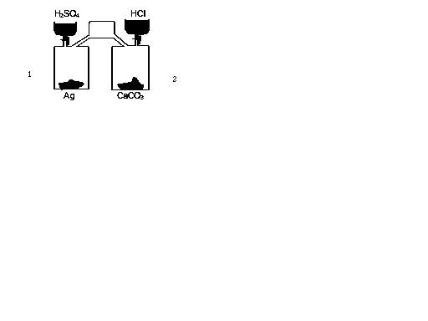
عند فتح المحبسين في الإناءان 1, 2 فيملئ الإناء 3 بالغاز ( أو الغازات ) التالي ( أو التالية ) : H₂ فقط , CO₂ فقط , (( SO₂ , CO₂ , ( H₂ , CO₂ )
4. - في الشكل المبين :

PH للمحلول الناتج من خلط المحاليل في الأناءان يساوي : 2 , 4 , 7 , 10 , 12
5. حجم غاز الأسيتيلين في م . ض . د اللازم للحصول على 13.2 جم من الأسيتالدهيد يساوي : 11.2 , 8.98 , 6.72 , 4.48 , 2.24 لتر . ( C = 12 , O = 16 , H = 1 )
6. إذا كان تركيز حمض HCl في العصاره المعدية لمريض يعاني من الحموضه المفرضة 0.08 مولر , و كانت المعده تفرز من العصاره المعدية 3 لتر يومياً فتكون كتلة هيدروكسيد الألومنيوم اللازمة لمعادلة الحمضية تسازي : 0.0624 جم , 0.624 جم , 6.24 جم , 0.00624 جم
( Al = 26 , O = 16 , H = 1 )

